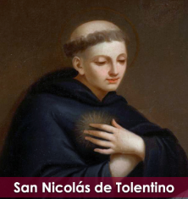 | DESAFIO VIRTUAL – No. 218  Servicio de información  10/09/2025  Prof. Oscar Lobo i Oconitrillo  oscargdolobo1951@gmail.com  Tel. 8549-1995

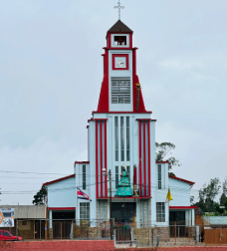
San Nicolás de Tolentino - Nacido en 1245 en la Marca de Ancona, Italia, este sacerdote de la Orden de los Agustinos Ermitaños, es un modelo de religioso por su espíritu de obediencia, humildad, paciencia y gran caridad para con todos los que lo rodeaban. Permaneció treinta años en el convento de Tolentino dedicado a visitar a los enfermos, consolar a los afligidos y socorrer a los pobres. En una ocasión, hallándose gravemente enfermo, tuvo una visión en la que vio a la Virgen María que le dio de comer unos bocados de pan, con lo que quedó repentinamente sano. Por ello, en memoria de este hecho, en el día de su fiesta se bendicen unos panecillos que llaman de San Nicolás. Murió el 10 de setiembre de 1305 en Tolentino. En 1446 la Iglesia lo proclamó santo.
El templo data desde 1641 con su cofraía y es parroquia desde 1961.

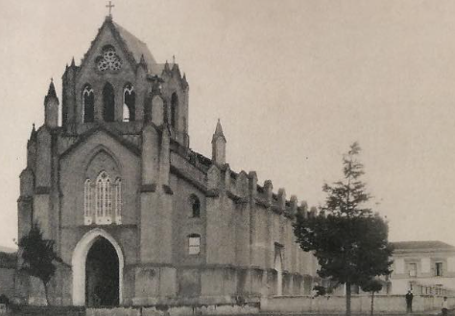
Así era el antiguo Templo de San Nicolás de Taras, Cartago

SEMANARIO UNIVERSIDAD – OPINIÓN – 03/09/2025 – P. 3

No he sido muy mariano, pero caminé con mi hijo
Por Sergio Bermúdez Muñoz, Especialista en Sistemas Ambientales

No he sido especialmente devoto de la Virgen, pero este año, el 2 de agosto, terminé haciendo la romería a Cartago con mi hijo de 11 años. No estaba en mis planes.

Ese día, a las ocho de la mañana, me preguntó:
—Pa, ¿querés caminar hoy?
—Bueno —le dije—, alístese y nos vamos.

Con buen ritmo, rezando el rosario con la ayuda de una app, caminamos juntos hasta la Basílica. Me sorprendió su condición física y al llegar un abrazo muy afectivo de que la misión se había cumplido, alzando su brazo derecho en señal de victoria. Juventud, divino tesoro. Al llegar a casa, se duchó, almorzó y se fue… ¡a jugar bola con los compas!

Por la razón que llevara en su corazón, hizo su primera romería. Y yo, una más, que no dejó de ser muy especial.

Memorias de ida y vuelta
La tradición de la romería no se sabe con certeza cuándo empezó a ser masiva hacia la vieja metrópoli. Tal vez se fortaleció a partir de 1824, cuando el Congreso de la República declaró a la Virgen María, bajo la advocación de Nuestra Señora de Los Ángeles, como patrona de Costa Rica.

El primer recuerdo que tengo de una promesa pagada es de cuando mi madre acompañó a mi papá a la Basílica. Dice ella, que él iba con pantalones de lino que terminaron rotos en las rodillas, por el roce constante con el suelo. Tenía las rodillas “bien cholladas”, como decía un jugador icónico del equipo de sus amores.

Recuerdo también a mis hermanas mayores. Iban de romería y al día siguiente dormían hasta tarde, agotadas y con dolor de piernas.

La primera vez (que no fue)
Estudié en un colegio de padres religiosos. Y más por compañía que por fe, hice mi primer intento de romería con unos compas de cuarto año. Digo intento, porque nunca llegamos a la Basílica. Dormimos en un salón de un colegio a la entrada de Cartago. Hasta ahí nos dio la motivación.

Con los años estuve en diferentes grupos religiosos y me tocó organizar romerías para jóvenes, entre 20 y 40 personas. Caminábamos rezando, cantando, con paradas bien organizadas para esperar a los rezagados. No era una competencia, aunque a veces lo parecía. Recuerdo a una amiga que, al llegar, se le bajó la presión del “spring” que nos hicimos desde Taras.
En una ocasión, uno de los muchachos perdió su salveque de estudio. Para todo hay providencia, ese año sobró dinero del transporte y pudimos ayudarle a reponerlo.

Fe, cultura y amistad
Una de las romerías más memorables fue cuando un amigo de Cartago nos invitó a su casa. Sus papás nos recibieron con una hospitalidad increíble: comida, colchones en la sala, desayuno, películas y buenas conversaciones. Regresamos a San José tarde el día siguiente, pero con el alma llena.

La romería nació como una expresión de fe, de promesas, de agradecimiento por los milagros. Hay tantas historias de que “la fe mueve montañas” que ni la ciencia logra explicar. O, como dicen algunos ahora, que el poder del pensamiento también puede obrar milagros.

Cada año, más de un millón de personas caminan hasta Cartago. Algunas vienen de muy lejos, planificando con tiempo, durmiendo en escuelas o iglesias. Otras la hacen corriendo, en bici o por cumplir un pendiente de su lista de vida. Sea como sea, la romería se ha convertido en parte de la cultura, el folclor y la espiritualidad de los ticos.

Una noche, un hijo, una promesa
Años atrás, viví una experiencia casi traumática con mi hijo mayor. Tenía apenas 9 años y quiso hacer la romería. Salimos de casa a las 10 de la noche. Nos esperaban 16 kilómetros. Entre el mar de gente, llegamos a Cartago a eso de las 3 de la mañana. Ni siquiera logramos entrar a la Basílica.

Resignados, nos sentamos en un caño a esperar el amanecer. Apareció un taxi, al que le rogué que nos sacara de ahí. Tal vez conmovido por mi hijo y mi esposa, nos llevó hasta la casa, sabiendo que volver a Cartago iba a ser una odisea por la presa en el peaje.

Años después, cuando solo éramos cuatro, la hicimos de nuevo con mis dos hijos mayores y mi esposa. Fue una experiencia bonita, de fe y de unión familiar

Este año no tenía planes. No hice promesa. Pero la fe, la cultura, la conexión con el otro… a veces aparecen sin que uno lo planee. Mi hijo me invitó. Caminamos. Llegamos. Regresamos.

Y esa, quizá, fue mi romería más sincera.

León XIV invita a rezar por los niños de todo el mundo afectados por las guerras
Al saludar durante la audiencia general a los fieles de lengua polaca y árabe, el Papa envía dos mensajes de paz. El primero lo dedica a los niños que sufren a causa de los conflictos en todo el mundo, especialmente en Ucrania y Gaza. El segundo, a los peregrinos procedentes de Tierra Santa, devastada por la violencia. El Pontífice invita a «transformar el grito de dolor en una oración dirigida a Dios».
Vatican News – 10/09/2025

Recuerden en sus oraciones y en sus proyectos humanitarios también a los niños de Ucrania, Gaza y otras regiones del mundo afectadas por la guerra.

Esta es la invitación que ha lanzado el Papa León XIV esta mañana, 10 de septiembre, al término de la audiencia general, durante el saludo a los fieles polacos reunidos junto a miles de otros peregrinos en una plaza de San Pedro bajo una ligera lluvia. El Papa recordó el Día Nacional de los Niños Polacos Víctimas de la Guerra, que hoy «conmemora simbólicamente sus sufrimientos y su contribución a la reconstrucción de Polonia después de la Segunda Guerra Mundial».

Oraciones y ayuda para los más pequeños
Así pues, recomendó no olvidar, ni en las oraciones ni en los proyectos de ayuda humanitaria, a «los niños de Ucrania», involucrados en una guerra que comenzó en febrero de 2022, a los niños «de Gaza», que llevan casi dos años sufriendo el conflicto con Israel, y de otras zonas del mundo devastadas por la violencia.

Los confío a ustedes y a los niños que hoy sufren a la protección de María, Reina de la Paz, y los bendigo de corazón.

En su catequesis durante la audiencia general de este miércoles 10 de septiembre en la plaza de San Pedro, el Papa afirmó que Jesús en la cruz nos enseña a no tener miedo del ...
El grito de dolor de Tierra Santa

Al saludar a los fieles de habla árabe presentes en la cita del miércoles, el Papa se dirigió «en particular» a los procedentes de Tierra Santa, devastada por la guerra que comenzó en octubre de 2023. Inspirándose en su catequesis, en la que comentó el pasaje del Evangelio de Marcos sobre la muerte de Jesús en la cruz, una muerte no silenciosa, sino tendida hacia Dios a través de un «fuerte grito», el Papa invitó a los fieles procedentes de la Tierra de Jesús a «transformar su grito en los momentos de prueba y tribulación en una oración confiada».

Dios siempre escucha a sus hijos y responde en el momento que considera mejor para nosotros.
Por último, el obispo de Roma impartió la bendición a todos los presentes y rezó a Dios para que los protegiera «de todo mal».

Joseph Farrell sucede al P. Moral como Prior General de los agustinos
En el 188º Capítulo General celebrado en Roma, los agustinos eligieron al estadounidense Joseph Lawrence Farrell, OSA, como su 98º Prior General, sucediendo al P. Alejandro Moral Antón tras 12 años de servicio. La Orden abre así un nuevo capítulo guiado por la esperanza, la comunión y la renovación en fidelidad al carisma agustiniano.
Vatican News – 10/09/2025
En el marco del 188º Capítulo General de la Orden de San Agustín, celebrado en Roma, los 73 capitulares eligieron el 9 de septiembre al P. Joseph Lawrence Farrell, OSA como nuevo Prior General, convirtiéndose en el número 98 en la historia de la Orden. Con esta transición, la Orden de San Agustín abre un nuevo capítulo de su historia confiando en la esperanza, la comunión y el testimonio evangélico como ejes de su misión.
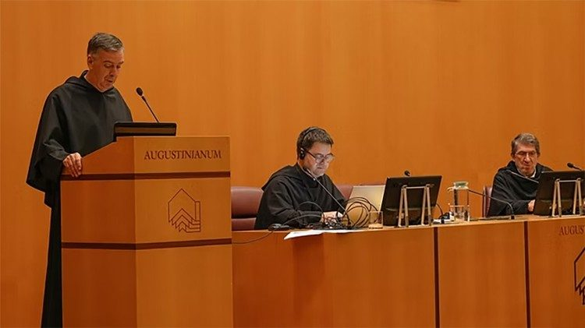
El momento de la ponencia de Farrell

Farrell, nacido en 1963 en Pensilvania (EE. UU.), ha desarrollado una amplia trayectoria pastoral, académica y de gobierno: ha sido capellán, profesor universitario, formador, doctor en Teología con especialización en espiritualidad agustiniana y, desde 2013, ejerció como Vicario General de la Orden.

Su elección se da en un tiempo de discernimiento y renovación, marcado por los desafíos de la sociedad actual, la sinodalidad eclesial y el Año Jubilar de la Esperanza. En su discurso previo a la votación, Farrell subrayó la importancia de continuar escribiendo la historia viva de los agustinos, afrontando con fe las realidades del mundo —guerras, hambre, desigualdades y los retos de la inteligencia artificial—, siempre desde la escucha, la unidad, la interioridad y el amor al prójimo.

Momento de la despedida del Padre Moral
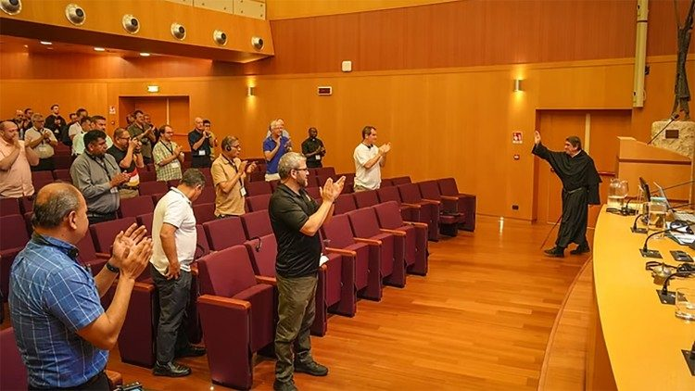
La elección estuvo enmarcada por la despedida del P. Alejandro Moral Antón, quien concluyó 12 años de servicio como Prior General. En su mensaje final, Moral expresó gratitud por la fraternidad recibida, recordó los desafíos vividos —como la pandemia de COVID-19— y exhortó a la Orden a una auténtica renovación basada en tres pilares: una formación sólida y continua, una vida comunitaria auténtica y fraterna y una gestión austera y compartida de los bienes. Subrayó que todo gobierno en la Iglesia debe ejercerse como servicio de amor, en fidelidad al carisma agustiniano de “tener un solo corazón y una sola alma orientados hacia Dios”.

